

**Об утверждении регламента государственной услуги "Субсидирование стоимости услуг по подаче воды сельскохозяйственным товаропроизводителям"**

***Утративший силу***

Постановление акимата Акмолинской области от 12 марта 2014 года № А-3/81. Зарегистрировано Департаментом юстиции Акмолинской области 16 апреля 2014 года № 4110. Утратило силу постановлением акимата Акмолинской области от 29 декабря 2015 года № А-13/622

      Сноска. Утратило силу постановлением акимата Акмолинской области от 29.12.2015 № А-13/622 (вводится в действие со дня подписания).

      Примечание РЦПИ.  
      В тексте документа сохранена пунктуация и орфография оригинала.

      В соответствии с пунктом 3 статьи 16 Закона Республики Казахстан от 15 апреля 2013 года «О государственных услугах», акимат Акмолинской области **ПОСТАНОВЛЯЕТ:**  
      1. Утвердить прилагаемый регламент государственной услуги «Субсидирование стоимости услуг по подаче воды сельскохозяйственным товаропроизводителям».  
      2. Контроль за исполнением настоящего постановления возложить на первого заместителя акима Акмолинской области Акимова Р.К.  
      3. Настоящее постановление акимата области вступает в силу со дня государственной регистрации в Департаменте юстиции Акмолинской области и вводится в действие по истечению 10 календарных дней после дня его официального опубликования, но не ранее введения в действие постановления Правительства Республики Казахстан от 24 февраля 2014 года № 134 «Об утверждении стандарта государственной услуги «Субсидирование стоимости услуг по подаче воды сельскохозяйственным товаропроизводителям».

*Исполняющий обязанности*  
*акима области                              Р.Акимов*

Утвержден        
постановлением акимата  
Акмолинской области   
от 12 марта 2014 года  
№ А–3/81

**Регламент государственной услуги**  
**«Субсидирование стоимости услуг по подаче воды сельскохозяйственным товаропроизводителям»**

**1. Общие положения**

      1. Государственная услуга «Субсидирование стоимости услуг по подаче воды сельскохозяйственным товаропроизводителям» (далее – государственная услуга) оказывается местными исполнительными органами области, районов и городов областного значения (далее - услугодатель).  
      2. Форма оказания государственной услуги: бумажная.  
      3. Результатом оказания государственной услуги является предоставление в территориальное подразделение казначейства реестра счетов к оплате с приложением счетов к оплате для дальнейшего перечисления причитающихся бюджетных субсидий на банковские счета услугополучателей.

**2. Описание порядка действий структурных подразделений (работников) услугодателя в процессе оказания государственной услуги**

      4. Для получения государственной услуги услугополучатель представляет услугодателю документы, указанные в пункте 9 Стандарта государственной услуги «Субсидирование стоимости услуг по подаче воды сельскохозяйственным товаропроизводителям», утвержденного постановлением Правительства Республики Казахстан от 24 февраля 2014 года № 134 (далее – Стандарт).  
      5. Содержание каждой процедуры (действия), входящей в состав процесса оказания государственной услуги, длительность его выполнения:  
      1) канцелярия услугодателя осуществляет прием пакета документов, проводит регистрацию заявки услугополучателем в соответствующем журнале регистрации заявок – 15 минут. Результат - выдача талона о принятой заявке и пакете документов услугополучателю и направление принятого пакета документов на рассмотрение межведомственной комиссии;  
      2) межведомственная комиссия рассматривает представленные заявки, подписывает соответствующий Протокол – до 25 февраля текущего года. Результат - представляет на утверждение списки услугополучателей в разрезе сельского потребительского кооператива водопользователей (далее – СПКВ) акиму района (города областного значения) на получение субсидий по удешевлению стоимости услуг по подаче воды, и суммы субсидий по ним по ставкам;  
      3) аким района (города областного значения) утверждает и представляет список услугополучателей - до 28 февраля текущего года. Результат - представляет в государственное учреждение «Управление сельского хозяйства Акмолинской области» (далее - Управление) реестр водопользователей в разрезе СПКВ;  
      4) Управление сверяет полученный реестр услугополучателей на соответствие общей суммы субсидирования по району с лимитом водопользования, установленным уполномоченным органом, уведомляет в письменной форме водопользователей и СПКВ о принятом решении акима района (города областного значения) по утверждению списков услугополучателей - получателей бюджетных субсидий на удешевление стоимости поставки воды с указанием годовых сумм субсидий – 7 календарных дней. Результат – утвержденный список услугополучателей - получателей бюджетных субсидий на удешевление стоимости поставки воды с указанием годовых сумм субсидий;  
      5) СПКВ представляет в рабочий орган межведомственной комиссии (далее - МВК) - отдел сельского хозяйства района (города областного значения) (далее - Отдел) акт оказания услуг по подаче воды вододателем, копии платежных документов, подтверждающие перечисление вододателю средств за полученные услуги по доставке воды - до 20 числа каждого месяца. Результат - акт оказания услуг по подаче воды вододателем, копии платежных документов;  
      6) Отдел проверяет документы, установленные законодательством Республики Казахстан - в срок до 25 числа текущего месяца. Результат - направление в Управление сводного реестра по водопользователям;  
      7) Управление проверяет соответствие представленных документов требованиям, установленным законодательством Республики Казахстан - 3 рабочих дня. Результат - формирование ведомости на выплату бюджетных субсидий и счета к оплате.  
      8) Управление представляет в территориальное подразделение казначейства реестр счетов к оплате и счета к оплате в двух экземплярах - 2 рабочих дня. Результат - реестр счетов к оплате и счета к оплате.

**3. Описание порядка взаимодействия структурных подразделений (работников) услугодателя в процессе оказания государственной услуги**

      6. Перечень структурных подразделений (работников) услугодателя, которые участвуют в процессе оказания государственной услуги:  
      1) канцелярия услугодателя;  
      2) межведомственная комиссия;  
      3) аким района (города областного значения);  
      4) Управление;  
      5) СПКВ;  
      6) Отдел.  
      7. Описание последовательности процедур (действий) между структурными подразделениями (работниками) с указанием длительности каждой процедуры (действия):  
      1) канцелярия услугодателя осуществляет прием пакета документов, проводит регистрацию подачи заявки услугополучателем в соответствующем журнале регистрации заявок, выдает талон о принятой заявке и пакете документов услугополучателю и направляет принятый пакет документов на рассмотрение межведомственной комиссии – 15 минут;  
      2) межведомственная комиссия рассматривает представленные заявки, подписывает соответствующий Протокол, представляет на утверждение списки услугополучателей в разрезе СПКВ акиму района (города областного значения) на получение субсидий по удешевлению стоимости услуг по подаче воды, и суммы субсидий по ним по ставкам - до 25 февраля текущего года;  
      3) аким района (города областного значения) утверждает список услугополучателей, представляет в Управление реестр водопользователей в разрезе СПКВ - до 28 февраля текущего года;  
      4) Управление сверяет полученный реестр услугополучателей на соответствие общей суммы субсидирования по району с лимитом водопользования, установленным уполномоченным органом, уведомляет в письменной форме водопользователей и СПКВ о принятом решении акимом района (города областного значения) по утверждению списков водопользователей - получателей бюджетных субсидий на удешевление стоимости поставки воды с указанием годовых сумм субсидий - 7 календарных дней;  
      5) СПКВ представляет в Отдел акт оказания услуг по подаче воды вододателем, копии платежных документов, подтверждающие перечисление вододателю средств за полученные услуги по доставке воды - до 20 числа каждого месяца;  
      6) Отдел проверяет документы, установленные законодательством Республики Казахстан, направляет в Управление сводного реестра по водопользователям - до 25 числа текущего месяца;  
      7) Управление проверяет соответствие представленных документов требованиям, установленным законодательством Республики Казахстан, формирует ведомости на выплату бюджетных субсидий и счета к оплате, представляет в территориальное подразделение казначейства реестр счетов к оплате и счета к оплате в двух экземплярах - 5 рабочих дней.  
      8. Описание последовательности процедур (действий) сопровождается блок-схемой согласно приложению 1 к настоящему регламенту.  
      Сноска. Пункт 1 - в редакции постановления акимата Акмолинской области от 28.11.2014 № А-11/577 (вводится в действие со дня официального опубликования).  
      9. Подробное описание последовательности процедур (действий), взаимодействий структурных подразделений (работников) услугодателя в процессе оказания государственной услуги отражается в справочнике бизнес-процессов оказания государственной услуги согласно приложению 2 к настоящему регламенту.  
      Сноска. Регламент дополнен пунктом 9 в соответствии с постановлением акимата Акмолинской области от 28.11.2014 № А-11/577 (вводится в действие со дня официального опубликования).

Приложение 1 к регламенту  
государственной услуги    
«Субсидирование стоимости  
услуг по подаче воды     
сельскохозяйственным     
товаропроизводителям»

**Блок-схема**  
**Описание последовательности процедур (действий)**

      Сноска. Приложение 1 - в редакции постановления акимата Акмолинской области от 28.11.2014 № А-11/577 (вводится в действие со дня официального опубликования).

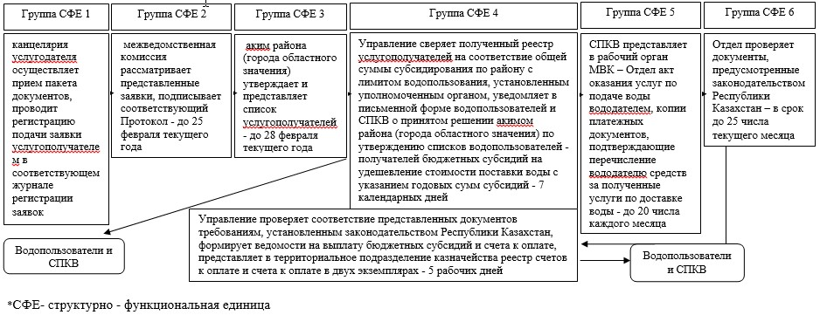

Приложение 2 к регламенту          
государственной услуги «Субсидирование    
стоимости услуг по подаче воды        
сельскохозяйственным товаропроизводителям»

**Справочник бизнес-процессов оказания государственной услуги «Субсидирование стоимости услуг по подаче воды сельскохозяйственным товаропроизводителям»**

      Сноска. Регламент дополнен приложением 2 в соответствии с постановлением акимата Акмолинской области от 28.11.2014 № А-11/577 (вводится в действие со дня официального опубликования).

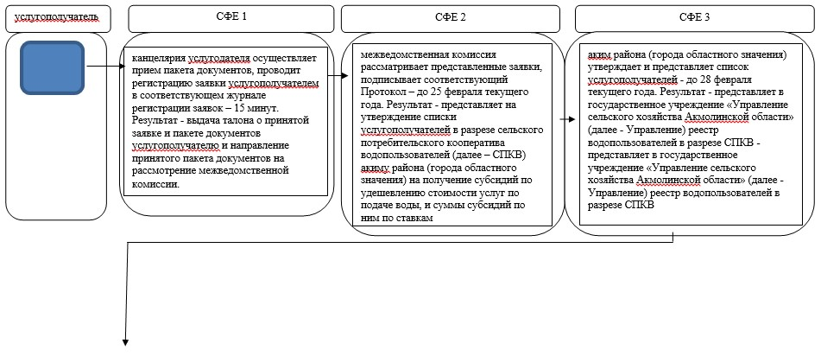  
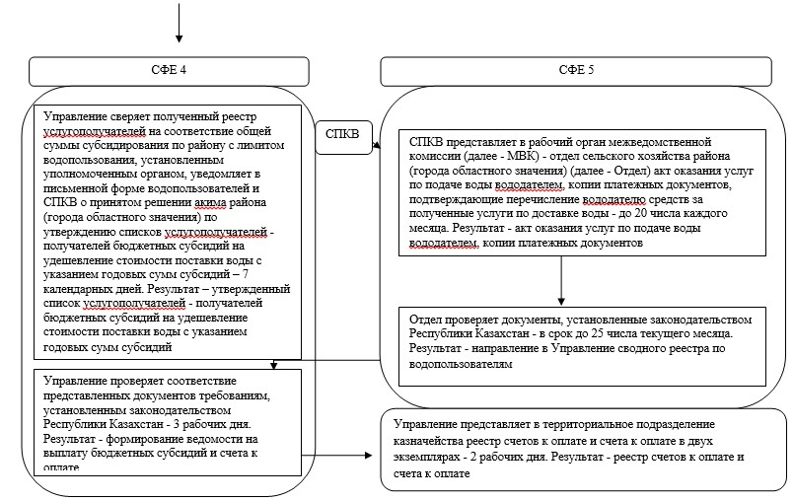

© 2012. РГП на ПХВ «Институт законодательства и правовой информации Республики Казахстан» Министерства юстиции Республики Казахстан